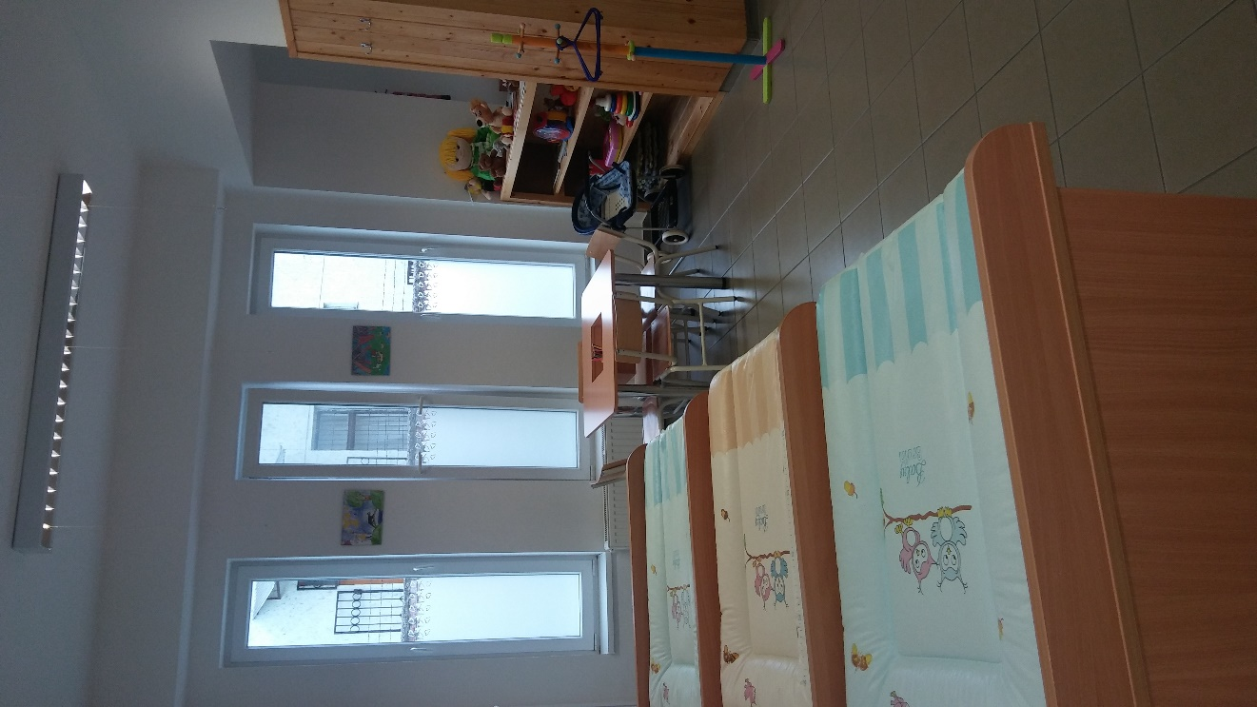

VÉDŐNŐI BESZÁMOLÓ
  - lÉBÉNY VÁROS KÉPVISELŐTESTÜLETE RÉSZÉRE
VIRÁGHNÉ HORVÁTH ZSUZSANNA
| VÉDŐNŐ |
2017.09.07.

Bemutatkozás
Virághné Horváth Zsuzsanna vagyok, védőnői diplomámat 1999-ben szereztem POTE Egészségügyi Főiskola Kar Védőnő szakon. 1999 óta védőnőként dolgozom, Lébényben 2008.február óta ténykedem. GYES-ről 2015.november elsején tértem vissza, addig a körzet helyettesítéssel volt ellátva.

Védőnői feledatok

A védőnői munka nagyon sok rétű!
Munkánkat a „49/2004. (V.21.) EszCsM rendelet a területi védőnői ellátásról” szabályozza pontosan. Mellette Módszertani levelek, Védőnői Szakmai Kollégium szakmai állásfoglalása alapján végzem a munkámat!
A teljesség igénye nélkül kiemelnék néhány területet feladataim közül:
- Nővédelem, várandós és gyermekágyas anya gondozása
- 0-7 éves gyermekek gondozása
Ezek a gondozási feladatok több helyszínen kerülnek megvalósulásra
- tanácsadó
- család otthona
- óvoda
Minden területen a gondozás a fent említett rendelet mellékletei szerint zajlik. Meghatározott időnként kell látogatni a várandós anyákat, gyermekágyasokat. Az újszülötteket (0-6 hét) Csecsemőket (6hét-1 év) Kisdedeket (1-3) év és az óvodásokat! Családlátogatás során fontos a környezet megfigyelése, gyermek mozgás fejlődésének megfigyelése, táplálási tanácsok, család támogatási formákról tájékoztatás stb. Szűrővizsgálatokról, védőoltásokról ismeret átadás…Kóros esetekre felfigyelni, megfelelő szakemberhez irányítani. Családlátogatásokat örömmel fogadják a szülők, ezek alkalmával van lehetőség a négyszemközti, személyes beszélgetésekre, tanácsadásokra. Védőnői gondozás visszautasítására nem volt még példa a körzetben. Várandósok és szülők is együttműkődők. Többnyire jó körülmények között él a jelenleg gondozott 176 család. Szociálisan veszélyeztetett 3 család, ügyükben rendszeres a kapcsolattartás családgondozóval! Várandósok között szociálisan veszélyeztetett nincs. Várandósok körében egészségügyi okból veszélyeztetettek vannak
Egészségügyi okból 15 kisgyermek gondozása szorosabb. Ezek a gyerekek általában koraszülöttségből, veleszületett betegségből vagy testi, szellemi elmaradásból adódóan igényelnek fokozott gondozást!
Családlátogatásaimat segíti a még 2008-ban önkormányzattól kapott szolgálati kerékpár, mely tárolása a tanácsadó melletti raktárban megoldott.

A családlátogatások mellett, szintén meghatározott időnként szükséges státuszvizsgálatokat (testi, szellemi, szociális fejlettségi, érzékszervi vizsgálatok) és méréseket végezni a gyermekek testi fejlettségének nyomon követése érdekében. Illetve a várandós anyák gondozása során min. havonként szükséges vizeletvizsgálat, testsúly, has körfogat, vérnyomás mérés, szívhang hallgatás.
Védőoltások, tanácsadások szervezése.stb.

Ezeket a vizsgálatokat a tanácsadóban kell végezni! Védőnői tanácsadás hetente 2x2 órában van, háziorvosokkal, hetente 2x1 alkalommal, illetve minden hónap 2.kedden gyermekgyógyász szakorvossal tartok tanácsadást.

A tanácsadók alapfelszerelését szintén a fent említett rendelet 5.számú melléklete tartalmazza!
A lébényi védőnői szolgálat tanácsadójának alapfelszerelése megfelel a rendeletben foglaltaknak! A jelenleg hatályos rendeletben rögzített feladatok elvégezhetőek a meglévő felszereléssel.
2016 nyarán a tanácsadó kisebb hibáinak kijavítására és tisztasági festésre is sor került.
Köszönöm a testületnek, polgármester úrnak és képviselőknek a megújult várótermemet, amely nagy örömet okoz nekem és a gondozottaknak is. Ennek rendszeresen hangot is adnak. Nagyon barátságossá tették a várót az egységes bútorok, a kedves mintázatú pelenkázó feltétek. Megkönnyítik a várakozást a kis székek kis asztallal, a játékos polc.
Köszönettel tartozom a költségvetésben betervezett, önök által elfogadott és már beszerzett új, modern szívhang hallgató készülékért!
Amit nem említettem, munkánk része még:
- Kapcsolattartás társszakmákkal (háziorvosok, gyermekgyógyászok, szülész-nőgyógyászok, családgondozó, óvónők stb.)
Óvodai munka, mely egyeztetett munkaterv alapján történik! Magában foglalja az egészségnevelést, tisztasági vizsgálatokat, 3 havonta kötelezően. Ezeken túl, jelzésre soron kívüli tisztasági vizsgálatokra is sor kerül. Az utóbbi 2 évben rendszeresen fordult elő fejtetvesség, ezért ebben az évben, ennek csökkentése, időben való felismerése és hatékony kezelése érdekében a kis csoportosok szülői értekezletén én is jelen voltam, szülők tájékoztatása céljából. Ezt későbbiekben is szeretnénk az óvónőkkel folytatni.
Minden elvégzett munkát dokumentálok. havi, féléves, éves jelentéseket, beszámolókat készítek. Megkönnyíti ezt a szintén önkormányzat által finanszírozott, jelenleg használt informatikai rendszer, a Stefánia program. Mellette természetesen rengeteg a papír alapú dokumentáció és ehhez szükséges nyomtató is rendelkezésemre áll.

Védőnő legfontosabb tevékenysége a prevenció, melyet munkánk során a gondozási csoportoknál rendeletek által meghatározott módon végzünk, ahogy említettem, de számomra ezeken túl is fontos a preventív munka.
Így az elmúlt időszakban, szintén önkormányzati segítséggel, több tevékenységet is elkezdtünk!
- Újra indult a baba-mama klub
- 2016. tavaszán a Gyermekmentő munkatársai tartottak előadást, elsősegély tanfolyamot az IKSZT épületében, közel 110 ember részvételével.
- 2017. első felében civil kezdeményezésre, önkormányzati támogatással, nőgyógyászati szűrésre került sor a tanácsadóban, melyet egy a méhnyakrák veszélyére, szűrésére, vonatkozó előadás előzött meg.
- 2017.szeptemberben az Anyatejes Világnap alkalmából, baba-mama klub keretében az egészséges csecsemő táplálás fontosságára hívom fel a figyelmet
Ezen tevékenységeket a nagy érdeklődésre való tekintettel, a munkám mellett folytatni szeretném

A családokkal való folyamatos kapcsolattartás során viszont nem csak a várandósággal, gyermekkel kapcsolatos védőnői vonatkozású kérdések, problémák merülnek fel. Gyakran számolnak be a szülők mindennapi problémáikról is.
Ilyen, hogy jelenleg Magyarországon, ha a szülő dolgozott gyermekvállalás előtt, akkor is gyermeke 2 éves korától csak GYES illeti meg, amely bruttó 28.500 Ft. Így ettől a kortól sokan szeretnének visszatérni munkahelyükre. Azonban mivel a nagyszülők is még aktív korúak, a gyermek felügyelete nem megoldott, viszont anyagilag ebben az időszakban sok család nehézségekkel küzd! Ezért is örültem nagyon a lébényi bölcsőde építésének, hisz egy védőnőnek nem csak a gondozottak testi, szellemi fejlődése, hanem a lelkiegyensúlya is fontos, amit az anyagi lehetőségeik is jelentősen befolyásolnak.

Jelenleg 223 gondozottat látok el a városban, ebből
- várandós: 15 fő
- 0-7 éves: 205 fő
- gyermekágyas: 3

A születés számok alakulása az elmúlt években:
2013 -ban 23 gyermek született
2014-ben 27
2015-ben 24
2016-ban 29 gyermek született
2017.augusztus 31-ig 18 és várhatóan még 8 szülés lesz december 31-ig
Ez összesen: 113 gyermek+ várható 8
A születés számokat nem tudjuk befolyásolni, azonban a gyermekvállalási kedvre hatással lehetnek az önök döntései, az én munkám! Minden bizonnyal pozitívan befolyásolja a letelepedési kedvet a közeli munkalehetőség, a szép és rendezett egészségügyi, oktatási, nevelési intézmények, jó egészségügyi ellátás, bölcsőde építés, telek vásárlási lehetőség.
Ezt bizonyítja, hogy ugyan nem magasak a születés számok, de emelkedett a kisgyermekes beköltözöttek száma! Amíg 2012.december 31 és 2017.augusztus 31 között
a körzetből 8 kisgyermek költözött el, addig a beköltözöttek száma ezen időszakban 25 fő! Vagyis Lébény vonzó a családosok számára!

Kívánom, hogy munkájukkal, döntéseikkel továbbra is ilyen számban emelkedjen a gyermekek száma, akár ide születnek, akár ide költözéssel!

Tisztelt Polgármester Úr, tisztelt Képviselő testület, beszámolómat kérem fogadják el!

Lébény, 2017. 09. 07.

Virághné Horváth Zsuzsanna
védőnő

